Resolución del Pleno del Instituto de Transparencia, Acceso a la Información Pública y Protección de Datos Personales del Estado de México y Municipios, con domicilio en Metepec, Estado de México, veintitrés de agosto de dos mil veintitrés.

Visto el expediente relativo al recurso de revisión 00954/INFOEM/IP/RR/2023, interpuesto por un particular de manera anónima, a quien en lo sucesivo se le denominara LA PARTE RECURRENTE, en contra de la respuesta a la solicitud de información con número de folio 00052/OASLAPAZ/IP/2022 por parte del Organismo Público Descentralizado para la Prestación de los Servicios de Agua Potable Alcantarillado y Saneamiento del Municipio de la Paz México, OPDAPAS, en lo sucesivo EL SUJETO OBLIGADO; se procede a dictar la presente resolución, con base en lo siguiente.

A N T E C E D E N T E S

1. SOLICITUD DE INFORMACIÓN. Con fecha nueve de noviembre de dos mil veintidós, LA PARTE RECURRENTE, presentó a través del Sistema de Acceso a la Información Mexiquense (SAIMEX) ante EL SUJETO OBLIGADO, solicitud de acceso a la información pública, registrada bajo el número de expediente 00052/OASLAPAZ/IP/2022, mediante el cual solicitó la siguiente información:
“SOLICITO QUE ME ENVIEN EL PLANO COMPLETO DE LA RED HIDRÁULICA DEL MUNICIPIO.” (Sic).

Modalidad de entrega: A través del SAIMEX.

2. RESPUESTA. Con fecha veintiséis de enero del dos mil veintitrés, EL SUJETO OBLIGADO otorgó, a través del SAIMEX, respuesta a la solicitud de acceso a la información de la misma manera:

“Estimado solicitante a través de este medio sirva para dar cumplimiento a su solicitud se anexa documentos en PDF con la respuesta a lo solicitado.
ATENTAMENTE
LIC. SILVIA ARRIETA MARTINEZ”

EL SUJETO OBLIGADO adjuntó a su respuesta el siguiente archivo electrónico:

“Respuesta_oficio_SAIMEX_00052.pdf”: Oficio de fecha dieciséis de diciembre de dos mil veintidós, signado por la Generente de Transparencia, mediante el cual menciona, hago de su conocimiento que referente a su solicitud, anexa lo solicitado en formato PDF.

Oficio de fecha veinticinco de noviembre de dos mil veintidós, signado por la Gerente de Transparencia, dirigido al Director de Infraestructura Hidráulica, mediante el cual menciona, tendrá que responder al requerimiento a la brevedad y remitirla, en caso de no acatar ni cumplir en tiempo y forma será acreedor a una medida de apremio, multa económica, responsabilidad administrativa y/o sanción estipulada en el título noveno de la Ley de Transparencia y Acceso a la Información Pública del Estado de México y Municipios.

Oficio de fecha ocho de diciembre de dos mil veintidós, signado por Director de Infraestructura Hidráulica, menciona que informando que en apego a la Ley del Agua para el Estado de México y Municipios en sus artículos 102 y 103; 125, 129 y140 de la Ley de Transparencia y Acceso a la Información Pública del Estado de México y Municipios, solicitamos que se ponga en consideración del comité de transparencia clasificar dicha información como reservada de acuerdo a los artículos antes señalados por presentar un riesgo al interés público.

Cuando expiren los plazos de clasificación o se trate de información cuya publicación pueda ocasionar la destrucción o inhabilitación de la infraestructura de carácter estratégico para la provisión de bienes o servicio público, que a juicio de un sujeto obligado, sea nuevamente necesario ampliar el periodo de reserva de información, el comité de transparencia respectivo deberá hacer la solicitud correspondiente, debidamente fundada y motivada, aplicando la prueba de daño y señalando el plazo de reserva, por lo menos con tres meses de anticipación al vencimiento del periodo.

Por lo tanto la información requerida será de manera confidencial por el titular de la Dirección de Infraestructura Hidráulica que será comprometida por tres años de la administración 2022-2024.

Acta de la Onceava Sesión Extraordinaria del Comité de Transparencia OPDAPAS La Paz, Administración 2022 – 2024 en donde su tercer punto del orden del día es la clasificación de la información de la solicitud de información que dio origen al recurso de revisión citado al rubro.

3. DEL RECURSO DE REVISIÓN. Inconforme con la respuesta del SUJETO OBLIGADO, en fecha diecisiete de febrero de dos mil veintitrés, LA PARTE RECURRENTE interpuso el recurso de revisión, el cual fue registrado en el sistema electrónico con el expediente número 00954/INFOEM/IP/RR/2023, en el cual manifiestó, lo siguiente:

- Acto Impugnado:
“LA NEGATIVA A LA INFORMACIÓN SOLICITADA” [sic]
- Razones o Motivos de Inconformidad:
“EL OPDAPAS se esta negando a entregar la informacion” [sic]

4. TURNO. De conformidad con el artículo 185 fracción I de la Ley de Transparencia y Acceso a la Información Pública del Estado de México y Municipios vigente, el presente recurso de revisión se turnó por el sistema electrónico del Instituto de Transparencia, Acceso a la Información Pública y Protección de Datos Personales del Estado de México y Municipios, a la Comisionada Guadalupe Ramírez Peña, a efecto de que analizara sobre su admisión o su desechamiento.

5. ADMISIÓN DEL RECURSO DE REVISIÓN. Con fecha veintidós de febrero de dos mil veintitrés, este Instituto de Transparencia, Acceso a la Información Pública y Protección de Datos Personales del Estado de México y Municipios, admitió a trámite el recurso de revisión que ahora se resuelve, dando un plazo máximo de siete días hábiles para que las partes manifestaran lo que a su derecho resultara conveniente, ofrecieran pruebas, formularan alegatos y el SUJETO OBLIGADO presentara su informe justificado.

6. MANIFESTACIONES. EL SUJETO OBLIGADO fue omiso en rendir, asimismo, debe señalarse que el particular omitió emitir manifestaciones, alegatos o cualquier argumento que a su derecho conviniera, por lo que se tiene por precluido su derecho para tal efecto.
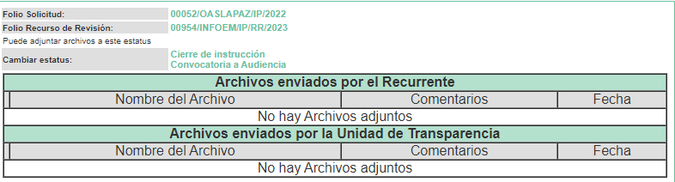

7. AMPLIACIÓN DEL TÉRMINO PARA RESOLVER. En fecha catorce de agosto de dos mil veintitrés, se amplió el término para resolver el recurso de revisión en términos del artículo 181 párrafo tercero de la Ley de Transparencia y Acceso a la Información Pública del Estado de México y Municipios.

Este organismo garante no pasa por alto justificar, que el plazo para emitir la resolución en el presente asunto encuentra justificación en el alto número de recursos de revisión recibidos dentro del año dos mil veintidós, que, en comparación con los recibidos el año dos mil veintiuno, se incrementó aproximadamente un 300%, circunstancia atípica que ha rebasado las capacidades técnicas y humanas del personal encargado de la proyección de las resoluciones a dichos medios de impugnación.

Por ello, es menester precisar que si bien se ha excedido el plazo para resolver el presente medio de impugnación, de conformidad con la ley de la materia, el plazo para emitir la resolución se encuentra justificado en los elementos para medir la razonabilidad de asuntos conforme a los parámetros establecidos por diversos órganos jurisdiccionales federales, aplicables también en procedimientos análogos, como el que nos ocupa.

Así, en términos de lo que establecen los artículos 8.1 y 25 de la Convención Americana sobre Derechos Humanos, los recursos deben ser sencillos y resolverse en el menor tiempo posible, tomando en consideración la dilación total del procedimiento; esto es, en un plazo razonable.

En ese sentido, el legislador fijó los términos procesales en las leyes, de manera general, sin que pudiera prever la variada gama de casos que son resueltos por los órganos jurisdiccionales o cuasi jurisdiccionales, tanto por la complejidad de los hechos, como por el número de casos que conocen.

Por ello, excepcionalmente, si un asunto es resuelto con posterioridad a los plazos señalados por la norma debe analizarse la razonabilidad del tiempo necesario para su resolución atentos a los siguientes criterios:
- Complejidad del Asunto: La complejidad de la prueba, la pluralidad de sujetos procesales, el tiempo transcurrido, las características y contexto del recurso.

- Actividad Procesal del interesado. Acciones u omisiones del interesado.

- Conducta de la Autoridad: Las Acciones u omisiones realizadas en el procedimiento. Así como si la autoridad actuó con la debida diligencia.
- La afectación generada en la situación jurídica de la persona involucrada en el proceso: Violación a sus derechos humanos.

De modo que, cuando se trate de un asunto excepcional, por alguna o todas las características mencionadas; o bien, cuando el ingreso de asuntos al órgano jurisdiccional o cuasi jurisdiccional respectivo supere notoriamente al que podría considerarse normal, debe concluirse que es una excluyente de responsabilidad en relación con la actuación del funcionario, como ha acontecido en el caso que nos ocupa.

Argumento que encuentra sustento en la jurisprudencia P./J. 32/92 emitida por el Pleno de la Suprema Corte de Justicia de la Nación de rubro “TÉRMINOS PROCESALES. PARA DETERMINAR SI UN FUNCIONARIO JUDICIAL ACTUÓ INDEBIDAMENTE POR NO RESPETARLOS SE DEBE ATENDER AL PRESUPUESTO QUE CONSIDERÓ EL LEGISLADOR AL FIJARLOS Y LAS CARACTERÍSTICAS DEL CASO.”, visible en la Gaceta del Seminario Judicial de la Federación con el registro digital 205635.

Razones por las cuales cabe concluir que, la resolución al recurso de revisión se solventa hasta esta fecha, debido a que existe una excesiva carga de trabajo en desproporción a la capacidad de los recursos materiales y humanos con que cuenta este Instituto para atender la enorme demanda de usuarios que acuden para que se les garantice su Derecho de acceso a la información Pública y Protección de Datos Personales, aunado a la complejidad de los hechos a los que se refieren, así como al volumen del expediente, la extensión de los escritos y pruebas aportadas y desahogadas por las partes; lo que impide la tramitación de los recursos dentro de los términos legales previamente establecidos por la Ley, por tratarse de causas de fuerza mayor.

Al respecto, también son de considerar los criterios sostenidos por el Cuarto Tribunal Colegiado en Materia Administrativa del Primer Circuito, cuyos rubros y datos de identificación son los siguientes:

“PLAZO RAZONABLE PARA RESOLVER. DIMENSIÓN Y EFECTOS DE ESTE CONCEPTO CUANDO SE ADUCE EXCESIVA CARGA DE TRABAJO.” consultable en el Seminario Judicial de la Federación y su gaceta, con el registro digital 2002351.

“PLAZO RAZONABLE PARA RESOLVER. CONCEPTO Y ELEMENTOS QUE LO INTEGRAN A LA LUZ DEL DERECHO INTERNACIONAL DE LOS DERECHOS HUMANOS.”, visible en el Seminario Judicial de la Federación y su gaceta, con el registro digital 2002350.

Por ello, este organismo garante comprometido con la tutela de los derechos humanos confiados, señala que este exceso del plazo legal para resolver el presente asunto, resulta de carácter excepcional.

8. CIERRE DE INSTRUCCIÓN. El dieciséis de agosto de dos mil veintitrés, al no existir diligencias pendientes por desahogar, se emitió el acuerdo por medio del cual se declaró cerrada la instrucción y se determinó pasar el expediente a resolución, en términos del artículo 185 fracción VI y VIII de la Ley de Transparencia y Acceso a la Información Pública del Estado de México y Municipios, iniciando el término legal para dictar resolución definitiva del asunto.
En razón de que fue debidamente sustanciado el expediente electrónico y no existe diligencia pendiente de desahogo, se emite la Resolución que conforme a Derecho proceda, de acuerdo con los siguientes:

C O N S I D E R A N D O S

PRIMERO. COMPETENCIA. El Instituto de Transparencia, Acceso a la Información Pública y Protección de Datos Personales del Estado de México y Municipios, es competente para conocer y resolver el presente recurso de revisión interpuesto por la parte recurrente, conforme a lo dispuesto en los artículos 6, apartado A de la Constitución Política de los Estados Unidos Mexicanos; 5 párrafos trigésimo segundo, trigésimo tercero y trigésimo cuarto fracciones IV y V de la Constitución Política del Estado Libre y Soberano de México; 2, fracción II; 29, 36 fracciones I y II; 176, 178, 181, 185, fracción I, 186 y 188 de la Ley Transparencia y Acceso a la Información Pública del Estado de México y Municipios; 9, fracciones I y XXIII y 11 del Reglamento Interior del Instituto de Transparencia, Acceso a la Información Pública y Protección de Datos Personales del Estado de México y Municipios.

SEGUNDO. OPORTUNIDAD Y PROCEDIBILIDAD DEL RECURSO DE REVISIÓN. Previo al estudio del fondo del asunto, se procede a analizar los requisitos de oportunidad y procedibilidad que debe reunir el recurso de revisión interpuesto, previstos en los artículos 178 y 180 de la Ley de Transparencia y Acceso a la Información Pública del Estado de México y Municipios.

El recurso de revisión fue interpuesto dentro del plazo de quince días hábiles previsto en el artículo 178 de la Ley de Transparencia y Acceso a la Información Pública del Estado de México y Municipios, contados a partir de la fecha en que EL SUJETO OBLIGADO emitió la respuesta, toda vez que esta fue pronunciada el día veintiséis de enero del año dos mil veintitrés, mientras que LA PARTE RECURRENTE interpuso el recurso de revisión en fecha diecisiete de febrero de dos mil veintitrés, esto es al décimo quinto día hábil de haber recibido la respuesta.

En ese sentido, al considerar la fecha en que se formuló la solicitud y la fecha en la que respondió a esta EL SUJETO OBLIGADO; así como, en la que se interpuso el recurso de revisión, este se encuentra dentro de los márgenes temporales previstos en el citado precepto legal.

Además, por cuanto hace a la procedibilidad del recurso de revisión, es de suma importancia señalar que LA PARTE RECURRENTE, no señaló un nombre con el cual desea ser identificado, como se advierte en el detalle de seguimiento del SAIMEX, no obstante lo anterior, no proporcionar un nombre no es motivo para archivar la solicitud de acceso a la información pública como concluida, conforme a lo previsto en el artículo 155, penúltimo párrafo de la Ley de Transparencia y Acceso a la Información Pública del Estado de México y Municipios que establece lo siguiente:

"Las solicitudes anónimas, con nombre incompleto o seudónimo serán procedentes para su trámite por parte del sujeto obligado ante quien se presente. No podrá requerirse información adicional con motivo del nombre proporcionado por el solicitante."

De acuerdo al análisis efectuado se advierte que resulta procedente la interposición del recurso y se concluye la acreditación plena de todos y cada uno de los elementos formales exigidos por el artículo 180 de la Ley de Transparencia y Acceso a la Información Pública del Estado de México y Municipios en vigor, en atención a que fue presentado mediante el formato visible EL SAIMEX.

Finalmente, resulta procedente la interposición del recurso, según lo aducido por LA PARTE RECURRENTE en sus razones o motivos de inconformidad, de acuerdo al artículo 179, fracción I y II de la Ley de Transparencia y Acceso a la Información Pública del Estado de México y Municipios; que a la letra dice:

“Artículo 179. El recurso de revisión es un medio de protección que la Ley otorga a los particulares, para hacer valer su derecho de acceso a la información pública, y procederá en contra de las siguientes causas:
I. La negativa a la información solicitada;
II. La clasificación de la información;”

TERCERO. MATERIA DE LA REVISIÓN. De la revisión a las constancias y documentos que obran en el expediente electrónico se advierte, que el tema sobre el que este Organismo Garante de Transparencia y Acceso a la Información se pronunciará será: verificar si la respuesta otorgada por EL SUJETO OBLIGADO es adecuada y suficiente para satisfacer el derecho de acceso a la información pública de la parte RECURRENTE, o en su defecto, en caso de ser procedente, ordenar la entrega de información oportuna.

CUARTO. ESTUDIO Y RESOLUCIÓN DEL ASUNTO. En primer término, se estima pertinente mencionar que el derecho de acceso a la información está consagrado en instrumentos internacionales de los cuales el Estado Mexicano se ha adherido, sin oponer reserva alguna sobre lo que nos interesa, adoptando dichas disposiciones al Derecho Interno, específicamente a nivel Constitucional, tal y como lo prevén los arábigos 1 párrafos primero, segundo y tercero y 6 apartado A fracciones I, II, III, IV, V, VI y VII que a la letra señalan:

Artículo 1o. En los Estados Unidos Mexicanos todas las personas gozarán de los derechos humanos reconocidos en esta Constitución y en los tratados internacionales de los que el Estado Mexicano sea parte, así como de las garantías para su protección, cuyo ejercicio no podrá restringirse ni suspenderse, salvo en los casos y bajo las condiciones que esta Constitución establece.
Las normas relativas a los derechos humanos se interpretarán de conformidad con esta Constitución y con los tratados internacionales de la materia favoreciendo en todo tiempo a las personas la protección más amplia.
Todas las autoridades, en el ámbito de sus competencias, tienen la obligación de promover, respetar, proteger y garantizar los derechos humanos de conformidad con los principios de universalidad, interdependencia, indivisibilidad y progresividad. En consecuencia, el Estado deberá prevenir, investigar, sancionar y reparar las violaciones a los derechos humanos, en los términos que establezca la ley
[…]
“Artículo 6o.
[...]
A. Para el ejercicio del derecho de acceso a la información, la Federación y las entidades federativas, en el ámbito de sus respectivas competencias, se regirán por los siguientes principios y bases:

I. Toda la información en posesión de cualquier autoridad, entidad, órgano y organismo de los Poderes Ejecutivo, Legislativo y Judicial, órganos autónomos, partidos políticos, fideicomisos y fondos públicos, así como de cualquier persona física, moral o sindicato que reciba y ejerza recursos públicos o realice actos de autoridad en el ámbito federal, estatal y municipal, es pública y sólo podrá ser reservada temporalmente por razones de interés público y seguridad nacional, en los términos que fijen las leyes. En la interpretación de este derecho deberá prevalecer el principio de máxima publicidad. Los sujetos obligados deberán documentar todo acto que derive del ejercicio de sus facultades, competencias o funciones, la ley determinará los supuestos específicos bajo los cuales procederá la declaración de inexistencia de la información.
II. La información que se refiere a la vida privada y los datos personales será protegida en los términos y con las excepciones que fijen las leyes.
III. Toda persona, sin necesidad de acreditar interés alguno o justificar su utilización, tendrá acceso gratuito a la información pública, a sus datos personales o a la rectificación de éstos.

IV. Se establecerán mecanismos de acceso a la información y procedimientos de revisión expeditos que se sustanciarán ante los organismos autónomos especializados e imparciales que establece esta Constitución.
V. Los sujetos obligados deberán preservar sus documentos en archivos administrativos actualizados y publicarán, a través de los medios electrónicos disponibles, la información completa y actualizada sobre el ejercicio de los recursos públicos y los indicadores que permitan rendir cuenta del cumplimiento de sus objetivos y de los resultados obtenidos.

VI. Las leyes determinarán la manera en que los sujetos obligados deberán hacer pública la información relativa a los recursos públicos que entreguen a personas físicas o morales.
VII. La inobservancia a las disposiciones en materia de acceso a la información pública será sancionada en los términos que dispongan las leyes. [...]

Así, de la interpretación sistémica de los numerales inmersos en los instrumentos legales Internacionales y Nacional, el derecho de acceso a la información es un derecho del cual goza toda persona sin discriminación alguna, el cual se ejerce ante los Poderes del Estado, entidades, dependencias o cualquiera persona física o moral que reciba y ejerza recursos públicos, siendo pública toda la información que posean con las excepciones enmarcadas, para lo cual queda demostrado que el presente sujeto obligado debe cumplir con dichos dispositivos legales.

En primer lugar, es conveniente analizar si la respuesta del SUJETO OBLIGADO cumple con los requisitos y procedimientos del derecho de acceso a la información pública, en atención a que en la Ley de Transparencia y Acceso a la Información Pública del Estado de México y Municipios en su artículo 4, dice que toda la información generada, obtenida, adquirida, transformada, administrada o en posesión de los Sujetos Obligados es pública y accesible de manera permanente a cualquier persona, privilegiando el principio de máxima publicidad, como así lo establece dicha determinación, que a continuación se transcribe para un mejor entendimiento:

“Artículo 4. El derecho humano de acceso a la información pública es la prerrogativa de las personas para buscar, difundir, investigar, recabar, recibir y solicitar información pública, sin necesidad de acreditar personalidad ni interés jurídico.
Toda la información generada, obtenida, adquirida, transformada, administrada o en posesión de los sujetos obligados es pública y accesible de manera permanente a cualquier persona, en los términos y condiciones que se establezcan en los tratados internacionales de los que el Estado mexicano sea parte, en la Ley General, la presente Ley y demás disposiciones de la materia, privilegiando el principio de máxima publicidad de la información. Solo podrá ser clasificada excepcionalmente Ley de Transparencia y Acceso a la Información Pública del Estado de México y Municipios 29 como reservada temporalmente por razones de interés público, en los términos de las causas legítimas y estrictamente necesarias previstas por esta Ley.
Los sujetos obligados deben poner en práctica, políticas y programas de acceso a la información que se apeguen a criterios de publicidad, veracidad, oportunidad, precisión y suficiencia en beneficio de los solicitantes.”(Sic)

De lo anterior, se desprende que los Sujetos Obligados tienen el deber de atender las solicitudes de acceso a la información pública que se les hagan de su conocimiento y proporcionar la información pública que obre en su poder conforme el estado que se encuentra y no hacer un procesamiento de la misma, ni presentarla conforme al interés del solicitante; como así lo establece el artículo 12 de la Ley de Transparencia y Acceso a la Información Pública del Estado de México y Municipios, el cual a la letra dice:

“Artículo 12.- Quienes generen, recopilen, administren, manejen, procesen, archiven o conserven información pública serán responsables de la misma en los términos de las disposiciones jurídicas aplicables.

Los sujetos obligados sólo proporcionarán la información pública que se les requiera y que obre en sus archivos y en el estado en que ésta se encuentre. La obligación de proporcionar información no comprende el procesamiento de la misma, ni el presentarla conforme al interés del solicitante; no estarán obligados a generarla, resumirla, efectuar cálculos o practicar investigaciones.” (Sic)

En esa tesitura, el artículo 24 en su último párrafo de la Ley de la Materia, dispone que los Sujetos Obligados sólo proporcionarán la información pública que generen, administren o posean en el ejercicio de sus atribuciones; por consiguiente, la información pública se encuentra a disposición de cualquier persona, lo que implica que es deber de los Sujetos Obligados, garantizar el Derecho de Acceso a la Información Pública.

Siempre y cuando no se trate de información reservada o clasificada, que difundirla pondría en riesgo la seguridad jurídica y física del titular de la información, debiendo tener audacia los Sujetos Obligados para cuidar esta información a través del acuerdo clasificatorio del comité de transparencia y la versión pública que emita el servidor público habilitado de cada Sujeto Obligado; como así se establece en la Ley de Transparencia y Acceso a la Información Pública del Estado de México y Municipios.

Por otra parte, conviene mencionar que la Ley de Transparencia vigente en el Estado de México refiere:

“Artículo 18. Los sujetos obligados deberán documentar todo acto que derive del ejercicio de sus facultades, competencias o funciones, considerando desde su origen la eventual publicidad y reutilización de la información que generen.

Artículo 19. Se presume que la información debe existir si se refiere a las facultades, competencias y funciones que los ordenamientos jurídicos aplicables otorgan a los sujetos obligados.

En los casos en que ciertas facultades, competencias o funciones no se hayan ejercido, se debe motivar la respuesta en función de las causas que motiven tal circunstancia.
Si el sujeto obligado, en el ejercicio de sus atribuciones, debía generar, poseer o administrar la información, pero ésta no se encuentra, el Comité de transparencia deberá emitir un acuerdo de inexistencia, debidamente fundado y motivado, en el que detalle las razones del por qué no obra en sus archivos.”

De los dispositivos legales en comento, se aprecia que todo acto de autoridad en el ejercicio de sus funciones y atribuciones debe estar documentado, por lo que para dar atención a una solicitud de información el Sujeto Obligado debe entregar el soporte documental en donde conste la información requerida, debiendo contemplar que no se trate de información reservada o confidencial, por lo que debe cuidar dicha información a través del acuerdo clasificatorio del comité de transparencia y la versión pública que emita cada Sujeto Obligado; como así se establece en la Ley de Transparencia y Acceso a la Información Pública del Estado de México y Municipios.

En conclusión, el derecho de acceso a la información pública, consiste en que la información solicitada conste en un documento en cualquiera de sus formas, a saber: expedientes, reportes, estudios, actas, resoluciones, oficios, correspondencia, acuerdos, directivas, directrices, circulares, contratos, convenios, instructivos, notas, memorandos, estadísticas o bien, cualquier otro registro que documente el ejercicio de las facultades, funciones y competencias de los Sujetos Obligados; los que, podrán estar en cualquier medio, sea escrito, impreso, sonoro, visual, electrónico, informático u holográfico de conformidad con el artículo 3, fracción XI de la Ley de la materia, el cual señala lo siguiente:

“Artículo 3. Para los efectos de la presente Ley se entenderá por:
…
XI. Documento: Los expedientes, reportes, estudios, actas, resoluciones, oficios, correspondencia, acuerdos, directivas, directrices, circulares, contratos, convenios, instructivos, notas, memorandos, estadísticas o bien, cualquier otro registro que documente el ejercicio de las facultades, funciones y competencias de los sujetos obligados, sus servidores públicos e integrantes, sin importar su fuente o fecha de elaboración. Los documentos podrán estar en cualquier medio, sea escrito, impreso, sonoro, visual, electrónico, informático u holográfico…” (Sic)

Siendo aplicable, el Criterio de interpretación en el orden administrativo número 0002-11, emitido por Acuerdo del Pleno del Instituto de Transparencia y Acceso a la Información Pública del Estado de México y Municipios; publicado en el Periódico Oficial del Gobierno del Estado Libre y Soberano de México “Gaceta del Gobierno”, el diecinueve de octubre de dos mil once, cuyo rubro y texto refieren lo siguiente:

“CRITERIO 0002-11
INFORMACIÓN PÚBLICA, CONCEPTO DE, EN MATERIA DE TRANSPARENCIA. INTERPRETACIÓN SISTEMÁTICA DE LOS ARTÍCULOS 2°, FRACCIÓN V, XV, Y XVI, 3°, 4°, 11 Y 41. De conformidad con los artículos antes referidos, el derecho de acceso a la información pública, se define en cuanto a su alcance y resultado material, el acceso a los archivos, registros y documentos públicos, administrados, generados o en posesión de los órganos u organismos públicos, en virtud del ejercicio de sus funciones de derecho público, sin importar su fuente, soporte o fecha de elaboración.
En consecuencia el acceso a la información se refiere a que se cumplan cualquiera de los siguientes tres supuestos:
1) Que se trate de información registrada en cualquier soporte documental, que en ejercicio de las atribuciones conferidas, sea generada por los Sujetos Obligados;
2) Que se trate de información registrada en cualquier soporte documental, que en ejercicio de las atribuciones conferidas, sea administrada por los Sujetos Obligados, y
3) Que se trate de información registrada en cualquier soporte documental, que en ejercicio de las atribuciones conferidas, se encuentre en posesión de los Sujetos Obligados.”

De ahí que el SUJETO OBLIGADO cuenta con el deber de satisfacer las solicitudes de acceso a la información que le sean formuladas y entregar la información pública que obre en sus archivos pudiendo ser de manera electrónica; más aún si la misma se trata de información relativa a obligaciones de transparencia, la cual se relaciona con aquella que se genere de acuerdo con sus facultades, atribuciones y obligaciones señaladas por la Ley en la materia, así como de interés público, es decir, aquella que resulta relevante o beneficiosa para la sociedad y no simplemente de interés individual, y cuya divulgación resulta útil para que el público comprenda las actividades que llevan a cabo los Sujetos Obligados, como pudiera tratarse de aquella relacionada con las obligaciones de transparencia señaladas en los artículos 92 y 100 de la Ley de la Materia.
En este sentido, cabe reiterar que el particular solicitó al SUJETO OBLIGADO:

- Plano completo de la red hidráulica del municipio.

En respuesta, el Director de Infraestructura Hidráulica, menciona informando que en apego a la Ley del Agua para el Estado de México y Municipios en sus artículos 102 y 103; 125, 129 y140 de la Ley de Transparencia y Acceso a la Información Pública del Estado de México y Municipios, solicitamos que se ponga en consideración del comité de transparencia clasificar dicha información como reservada de acuerdo a los artículos antes señalados por presentar un riesgo al interés público.

Cuando expiren los plazos de clasificación o se trate de información cuya publicación pueda ocasionar la destrucción o inhabilitación de la infraestructura de carácter estratégico para la provisión de bienes o servicio público, que a juicio de un sujeto obligado, sea nuevamente necesario ampliar el periodo de reserva de información, el comité de transparencia respectivo deberá hacer la solicitud correspondiente, debidamente fundada y motivada, aplicando la prueba de daño y señalando el plazo de reserva, por lo menos con tres meses de anticipación al vencimiento del periodo.

Por lo tanto la información requerida será de manera confidencial por el titular de la Dirección de Infraestructura Hidráulica que será comprometida por tres años de la administración 2022-2024.

Adjuntando para tal efecto el Acta de la Onceava Sesión Extraordinaria del Comité de Transparencia OPDAPAS La Paz, Administración 2022 – 2024 en donde su tercer punto del orden del día es la clasificación de la información de la solicitud de información que dio origen al recurso de revisión citado al rubro.

Conocida la respuesta por el particular, al no estar conforme con los términos de la misma, presentó el recurso de revisión que nos ocupa, mediante el cual señaló como motivo de inconformidad en lo medular que EL SUJETO OBLIGADO esta negando a entregar la información.

Admitido el presente recurso de revisión, en términos del artículo 185 fracción II de la Ley de Transparencia y Acceso a la Información Pública del Estado de México y Municipios, se integró el expediente y se puso a disposición de las partes para que, en un plazo máximo de siete días hábiles, manifestaran lo que a su derecho resultara conveniente.

Cabe resaltar que durante la etapa de manifestaciones LA PARTE RECURRENTE fue omiso de rendir alegatos, por lo que respecta al SUJETO OBLIGADO también resultó omiso de remitir su informe justificado conforme a derecho les corresponde.

De esta manera, se procede al análisis de la respuesta proporcionada por EL SUJETO OBLIGADO, a efecto de determinar si es suficiente para tener por colmado el derecho de acceso a la información de LA PARTE RECURRENTE, o en su defecto ordenar la entrega del o los documentos que lo satisfagan, resultando necesario, analizar el Acuerdo de Reserva de la información antes referido, entregado por el SUJETO OBLIGADO, en su respuesta, a fin de establecer si el Comité de Transparencia cumplió o no cabalmente con las formalidades exigidas por con el artículo 113 de la Ley General de Transparencia y Acceso a la Información Pública, numeral trigésimo fracción I de los Lineamientos Generales en Materia de Clasificación y Desclasificación de la Información, así como para la Elaboración de Versiones Públicas, así como los artículos 91, 128, 129, 140, fracción I, VI y VIII de la ley local, y 141, de la Ley de Transparencia y Acceso a la Información Pública del Estado de México y Municipios, relacionadas con las fracciones X y XI de la Ley General y Numerales Vigésimo Noveno y Trigésimo de los lineamientos:
Elementos del acuerdo de clasificación | Contenido | Cumple
Número de folio de la solicitud | 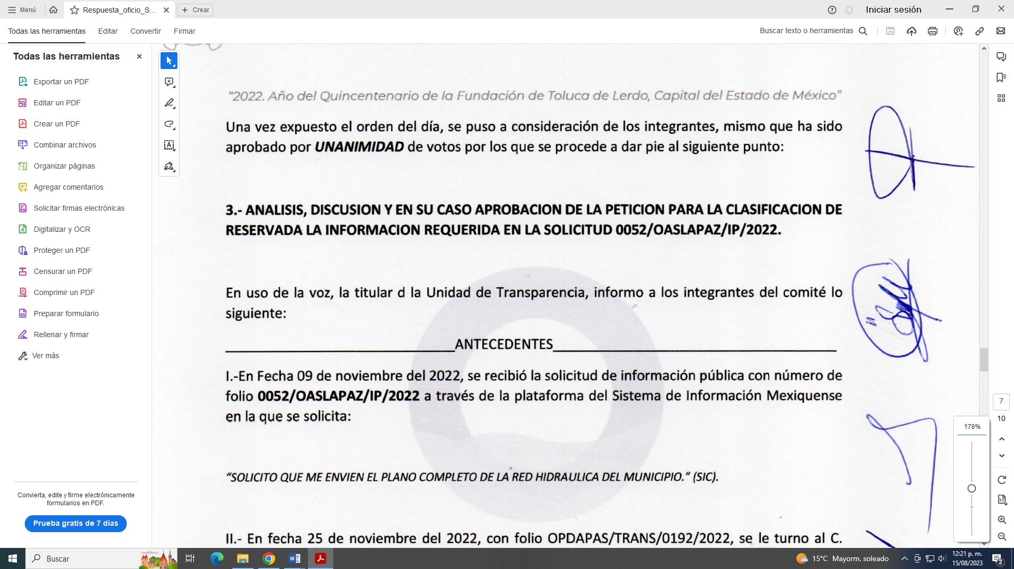 | Sí
Referencia de la información solicitada | 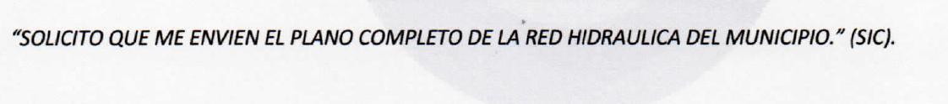 | Sí
Causal aplicable del artículo 113 de la Ley General, vinculándola con el Lineamiento específico del presente ordenamiento y, cuando corresponda, el supuesto normativo que expresamente le otorga el carácter de información reservada | 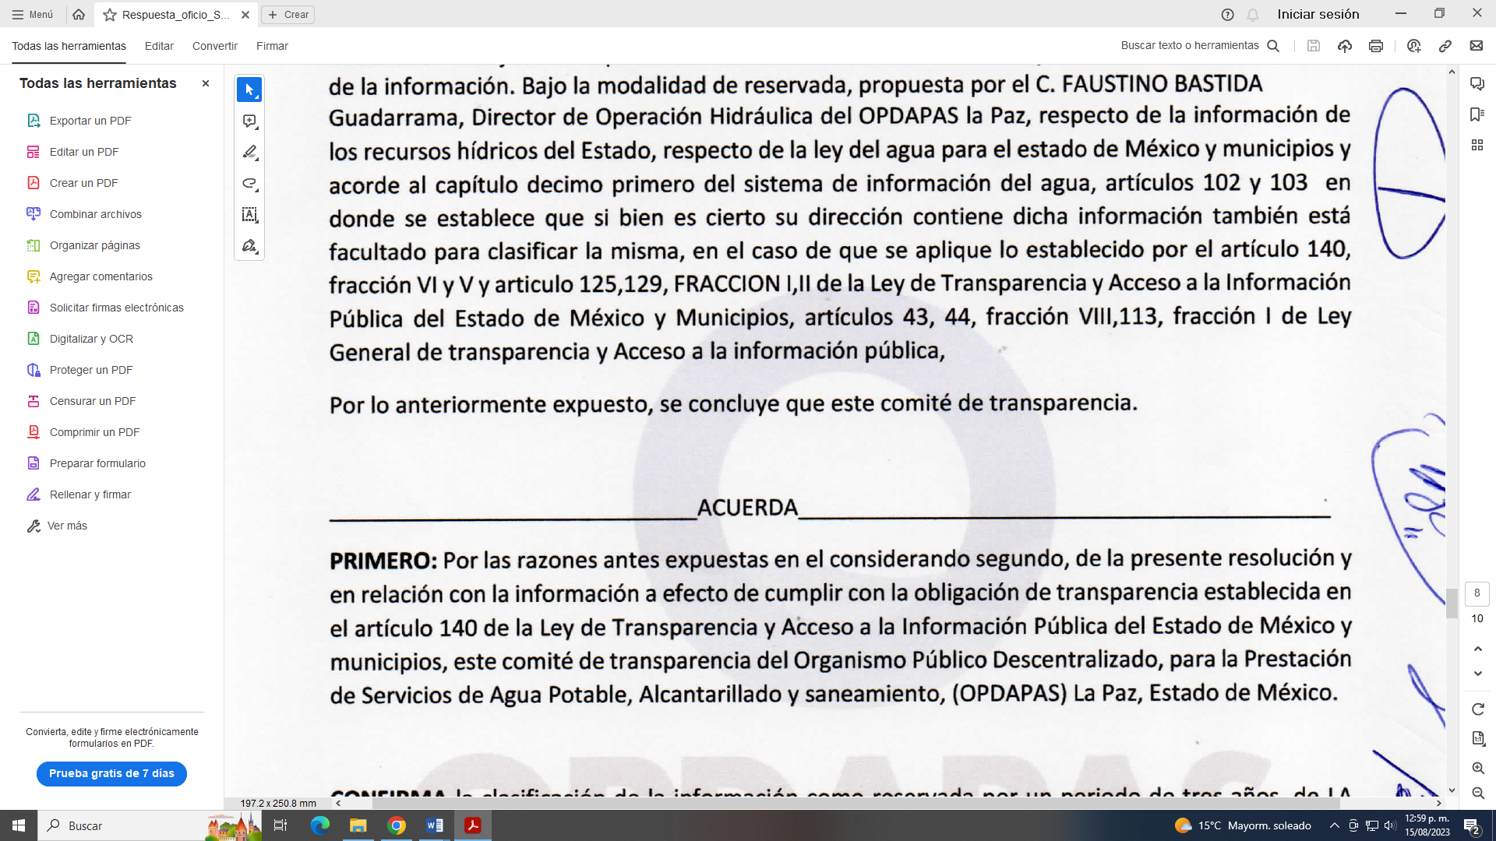 | Parcialmente
Fundamento y Motivación Legal | 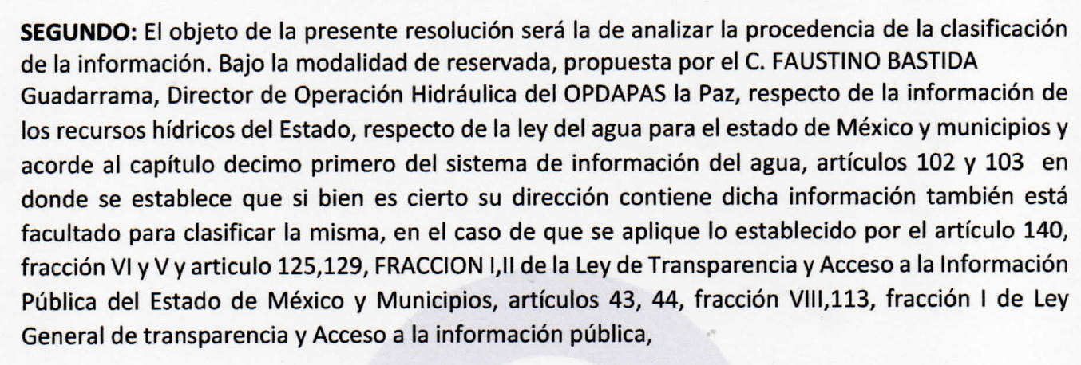 | Sí.
Conexión entre los fundamentos y motivos que dieron origen a la Reserva de la información | N/A | No.
Elementos de la prueba de daño
Riesgo Real, Demostrable e Identificable  (Modo, Tiempo y Lugar) | N/A | No
Temporalidad de la Reserva de la información | 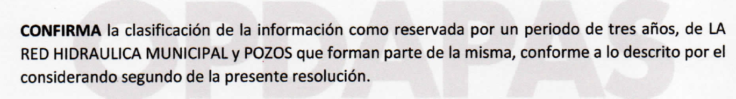 | Sí
Autoridades competentes. | 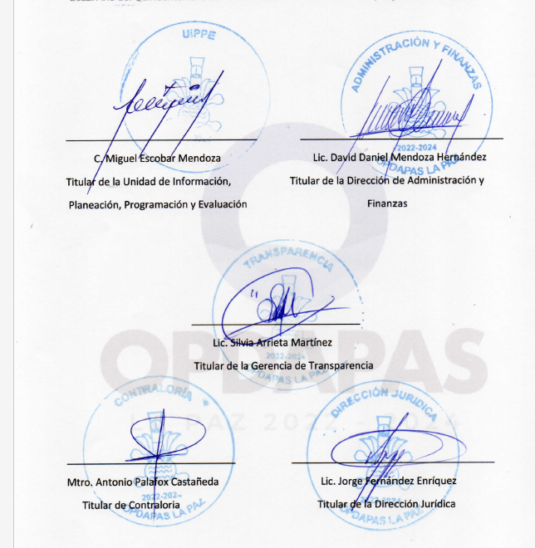 | Sí

Es así que, en el asunto que nos ocupa analizar, EL SUJETO OBLIGADO motivó la clasificación, señalando que compromete la seguridad nacional, la seguridad pública o la defensa nacional, que su divulgación obstruya o pueda causar un serio perjuicio a las actividades de fiscalización, verificación, inspección, comprobación y auditoría sobre el cumplimiento de las Leyes o la recaudación de las contribuciones y que pueda causar daño u obstruya la prevención o persecución de los delitos, altere el proceso de investigación de las carpetas de investigación, afecte o vulnere la conducción o los derechos del debido proceso en los procedimientos judiciales o administrativos, incluidos los de quejas, denuncias, inconformidades, responsabilidades administrativas y resarcitorias en tanto no hayan quedado firmes
o afecte la administración de justicia o la seguridad de un denunciante, querellante o testigo, así como sus familias, clasificando como reservada la información, por un periodo de tres años con la autorización de los integrantes del Comité de Transparencia, no obstante, la clasificación no se encuentra vinculáda con el Lineamiento específico del presente ordenamiento y, cuando corresponda, el supuesto normativo que expresamente le otorga el carácter de información reservada

De lo anterior, se desprende que EL SUJETO OBLIGADO debe contar con la información de interés del Particular, tan es así que señaló que la misma se encontraba clasificada como reservada, y en su acuerdo de clasificación invocó al artículo 140 de la Ley de Transparencia y Acceso a la Información Pública del Estado de México y Municipios, en específico las fracciones V y VI por lo que es precio señalar que el artículo 134 de la Ley de Transparencia y Acceso a la Información Pública del Estado de México y Municipios, y el Sexto de los Lineamientos Generales en Materia de Clasificación y Desclasificación de la Información, así como para la Elaboración de Versiones Públicas, establecen que los sujetos obligados no podrán emitir acuerdos de carácter general que clasifiquen documentos o expedientes; por lo que, la clasificación de información se llevará a cabo mediante un análisis caso por caso.

Además, el artículo 132 de la Ley de la materia, y el Séptimo de los Lineamientos previamente referido, prevé que la clasificación de la información se llevará a cabo, entre otros, en el momento en que se reciba la solicitud de acceso a la información pública. Por su parte, el Octavo de dichos Lineamientos, establece que, para fundar la clasificación de la información, se debe señalar el artículo, fracción, inciso, párrafo o número de la ley o tratado internacional, en donde se le otorgue el carácter de reservada o confidencial a la información.

Aunado lo anterior, sobre las fracciones invocadas por EL SUJETO OBLIGADO, al respecto, el artículo 140, fracción V y VI de la Ley de Transparencia y Acceso a la Información Pública del Estado de México y Municipios (homólogos del artículo 113, fracción VI y VII de la Ley General de Transparencia y Acceso a la Información Pública), prevé lo siguiente:

“Artículo 140. El acceso a la información pública será restringido excepcionalmente, cuando por razones de interés público, ésta sea clasificada como reservada, conforme a los criterios siguientes:
(…)
V. Aquella cuya divulgación obstruya o pueda causar un serio perjuicio a:
1. Las actividades de fiscalización, verificación, inspección, comprobación y auditoría sobre el cumplimiento de las Leyes; o
2. La recaudación de las contribuciones
(…)
VI. Pueda causar daño u obstruya la prevención o persecución de los delitos, altere el proceso de investigación de las carpetas de investigación, afecte o vulnere la conducción o los derechos del debido proceso en los procedimientos judiciales o administrativos, incluidos los de quejas, denuncias, inconformidades, responsabilidades administrativas y resarcitorias en tanto no hayan quedado firmes o afecte la administración de justicia o la seguridad de un denunciante, querellante o testigo, así como sus familias, en los términos de las disposiciones jurídicas aplicables;

Del precepto legal anteriormente citado se desprende que como información reservada podrá clasificarse aquella cuya publicación pueda causar un prejuicio a las actividades de fiscalización, y/o recaudación de contribuciones, que vulnera la pueda causar daño u obstruya la prevención o persecución de los delitos, altere el proceso de investigación de las carpetas de investigación, afecte o vulnere la conducción o los derechos del debido proceso en los procedimientos judiciales o administrativos, al respecto los Lineamientos Generales, establecen lo siguiente:

“Vigésimo cuarto. De conformidad con el artículo 113, fracción VI de la Ley General, podrá considerarse como reservada, aquella información que obstruya las actividades de verificación, inspección y auditoría relativas al cumplimiento de las leyes, cuando se actualicen los siguientes elementos:
I. La existencia de un procedimiento de verificación del cumplimiento de las leyes;
II. Que el procedimiento se encuentre en trámite;
III. La vinculación directa con las actividades que realiza la autoridad en el procedimiento de verificación del cumplimiento de las leyes, y
IV. Que la difusión de la información impida u obstaculice las actividades de inspección, supervisión o vigilancia que realicen las autoridades en el procedimiento de verificación del cumplimiento de las leyes.
Vigésimo quinto. De conformidad con el artículo 113, fracción VI de la Ley General, podrá considerarse como información reservada, aquella cuya difusión pueda obstruir o impedir el ejercicio de las facultades que llevan a cabo las autoridades competentes para recaudar, fiscalizar y comprobar el cumplimiento de las obligaciones fiscales en términos de las disposiciones normativas aplicables.
Vigésimo octavo. De conformidad con el artículo 113, fracción IX de la Ley General, podrá considerarse como información reservada, aquella que obstruya los procedimientos para fincar responsabilidad a los servidores públicos, en tanto no se haya dictado la resolución administrativa correspondiente; para lo cual, se deberán acreditar los siguientes supuestos:
I. La existencia de un procedimiento de responsabilidad administrativa en trámite, y
II. Que la información se refiera a actuaciones, diligencias y constancias propias del procedimiento de responsabilidad.

De la normatividad citada, se desprende que el supuesto de clasificación invocado por EL SUJETO OBLIGADO, prevé que como información reservada aquella que pueda causar un prejuicio a las actividades de fiscalización, y/o recaudación de contribuciones, que vulnera la pueda causar daño u obstruya la prevención o persecución de los delitos, altere el proceso de investigación de las carpetas de investigación, afecte o vulnere la conducción o los derechos del debido proceso en los procedimientos judiciales o administrativos.

Al respecto es de señalar que la información solicitada no se encuentre inmersa en el espectro del interés general y el alcance público, sino que por el contrario es susceptible de clasificación, lo anterior al tomar en consideración que su divulgación es susceptible de representar un riesgo real, particularmente, por tratarse de aquella información que puede ser utilizada para la realización de actos tendientes a la contaminación del agua, con la finalidad de alterar su calidad, esto es generar agentes infecciosos, utilizar productos químicos tóxicos y la contaminación radiológica son factores de riesgo a la salud de la población.

En este sentido debe mencionarse que la Organización Mundial de la Salud en Ginebra, Suiza, el 27 de noviembre de 2002 el Comité de Derechos Económicos, Culturales y Sociales, de las Naciones Unidas determinó que el agua es fundamental para la vida y la salud. La realización del derecho humano a disponer de agua es imprescindible para llevar una vida saludable, que respete la dignidad humana. Es un requisito para la realización de todos los demás derechos humanos, esto como consecuencia de aprobar una observación general(es una interpretación de las disposiciones del Pacto Internacional de Derechos Económicos, Sociales y Culturales.) sobre el agua como derecho humano, en donde los países que han ratificado el Pacto tendrán que velar por que la población entera tenga progresivamente acceso a agua de bebida potable y segura y a instalaciones de saneamiento, de forma equitativa y sin discriminación.

En la observación general se declara que, en virtud del derecho humano a disponer de agua, todas las personas deben tener agua suficiente, asequible, accesible, segura y aceptable para usos personales y domésticos. Se exige que los países adopten estrategias y planes de acción nacionales que les permitan aproximarse de forma rápida y eficaz a la realización total del derecho a tener agua, en donde la importancia de la observación general radica en:

- Proporcionar a la sociedad civil un instrumento que responsabiliza a los gobiernos de la garantía del acceso equitativo al agua.
- Proporcionar un marco para prestar ayuda a los gobiernos en la formulación de políticas y estrategias eficaces que produzcan beneficios reales para la salud y la sociedad.
- Sitúa en primer plano a las personas más perjudicadas, en particular los pobres y los vulnerables.

En donde el agua y el saneamiento inadecuados son causas principales de enfermedades tales como el paludismo, el cólera, la disentería, la esquistosomiasis, la hepatitis infecciosa y la diarrea, que están asociadas a 3400 millones de defunciones cada año.

Por consiguiente, para el Organización Mundial de la Salud el agua, como la salud, es un elemento esencial para lograr la realización de otros derechos humanos, especialmente los derechos de recibir alimentos y nutrición, vivienda y educación adecuados.

Del mismo modo debe mencionarse que al hacer del conocimiento la información en comento, pudiera permitir conectarse de manera arbitraria al sistema de agua potable (sin que de manera previa medie la autorización y pago de derechos correspondientes), causar daños a la infraestructura, o ser utilizado para la comisión de conductas delictivas, es decir, la difusión de dicha información puede obstruir o impedir el ejercicio de las facultades que llevan a cabo las autoridades competentes para recaudar, fiscalizar o comprobar el cumplimiento de las obligaciones fiscales, la prevención riesgos de salud de la población, así como el combate de la delincuencia.

Establecido lo anterior, es preciso señalar que el Acuerdo enviado por EL SUJETO OBLIGADO no acredita ninguno de los elementos mencionados por los Lineamientos Generales en materia de clasificación y desclasificación de la información, así como para la elaboración de versiones públicas, ya que no cuenta con un razonamiento en el que señale que conocer el plano de la red hidráulica del municipio solicitado por el Particular encuadre en alguno de los siguientes supuestos:

- No da cuenta de la existencia de un procedimiento de verificación del cumplimiento de las leyes.
- Su difusión pueda obstruir o impedir el ejercicio de las facultades que llevan a cabo las autoridades competentes para recaudar, fiscalizar y comprobar el cumplimiento de las obligaciones fiscales
- La existencia de un procedimiento de responsabilidad administrativa en trámite.

Por lo señalado, EL SUJETO OBLIGADO solo invocó los Lineamientos Generales pero no acredita ninguno de los supuestos específicos por los cuales debiera clasificarse la información, aunado a que establecen en el primero de ellos que tienen por objeto establecer los criterios con base en los cuales los sujetos obligados clasificarán como reservada o confidencial la información que posean, desclasificarán y generarán, en su caso, versiones públicas de expedientes o documentos que contengan partes o secciones clasificadas. En este sentido, no se encuentra debidamente fundamentada y motivada la clasificación invocada, por lo que se trae a colación las siguientes Tesis de Jurisprudencia:

Jurisprudencia I.3o.C. J/47, de Tribunales Colegiados de Circuito, visible en la página 1964 del Semanario Judicial de la Federación y su Gaceta, Tomo XXVII, febrero de 2008, Novena Época, de rubro: FUNDAMENTACIÓN Y MOTIVACIÓN. LA DIFERENCIA ENTRE LA FALTA Y LA INDEBIDA SATISFACCIÓN DE AMBOS REQUISITOS CONSTITUCIONALES TRASCIENDE AL ORDEN EN QUE DEBEN ESTUDIARSE LOS CONCEPTOS DE VIOLACIÓN Y A LOS EFECTOS DEL FALLO PROTECTOR. Misma que, en la parte que nos interesa, señala …Se produce la falta de fundamentación y motivación, cuando se omite expresar el dispositivo legal aplicable al asunto y las razones que se hayan considerado para estimar que el caso puede subsumirse en la hipótesis prevista en esa norma jurídica.

Jurisprudencia IV.2o.C. J/12, de Tribunales Colegiados de Circuito, visible en la página 2053 del Semanario Judicial de la Federación y su Gaceta, Tomo XXXIII, febrero de 2011, Novena Época, de rubro y texto siguientes:

FUNDAMENTACIÓN Y MOTIVACIÓN. ARGUMENTOS QUE DEBEN EXAMINARSE PARA DETERMINAR LO FUNDADO O INFUNDADO DE UNA INCONFORMIDAD CUANDO SE ALEGA LA AUSENCIA DE AQUÉLLA O SE TACHA DE INDEBIDA. Al atender un motivo de desacuerdo relacionado con la fundamentación y motivación, para producir una respuesta congruente debe, del contexto integral de la argumentación del inconforme, advertirse si lo que imputa es ausencia de aquélla, o solamente la tacha de indebida, pues en la primer hipótesis bastará observar si la resolución contiene o no argumentos apoyados en la cita de preceptos legales para quedar en aptitud de declarar fundado o infundado el atinente motivo de desacuerdo. En cambio, en el segundo supuesto, cuando la fundamentación y motivación se tachan de indebidas, es menester apreciar los argumentos del motivo de desacuerdo, expresados para explicar por qué la invocación de preceptos legales se estima errónea, o por qué la motivación es incorrecta o insuficiente, pues será a la luz de tales razones que pueda establecerse lo fundado o infundado de la inconformidad.

En razón de lo anterior, se destaca que la pauta metodológica necesaria para clasificar la información como reservada se desprende inicialmente de identificar las causales aplicables, por ello, resulta oportuno realizar un análisis integral del numeral 140 de la Ley de Transparencia y Acceso a la Información Pública del Estado de México y Municipios, porción normativa que dispone a la literalidad lo siguiente:
Ley de Transparencia y Acceso a la Información Pública del Estado de México y Municipios
“Artículo 140. El acceso a la información pública será restringido excepcionalmente, cuando por razones de interés público, ésta sea clasificada como reservada, conforme a los criterios siguientes:
I. Comprometa la seguridad pública y cuente con un propósito genuino y un efecto demostrable;
II. Pueda menoscabar la conducción de las negociaciones y relaciones internacionales;
III. Se entregue a la Entidad expresamente con ese carácter o el de confidencialidad por otro u otros sujetos de derecho internacional, excepto cuando se trate de violaciones graves de derechos humanos o delitos de lesa humanidad de conformidad con el derecho internacional;
IV. Ponga en riesgo la vida, la seguridad o la salud de una persona física;
V. Aquella cuya divulgación obstruya o pueda causar un serio perjuicio a:
1. Las actividades de fiscalización, verificación, inspección, comprobación y auditoría sobre el cumplimiento de las Leyes; o
2. La recaudación de las contribuciones.
VI. Pueda causar daño u obstruya la prevención o persecución de los delitos, altere el proceso de investigación de las carpetas de investigación, afecte o vulnere la conducción o los derechos del debido proceso en los procedimientos judiciales o administrativos, incluidos los de quejas, denuncias, inconformidades, responsabilidades administrativas y resarcitorias en tanto no hayan quedado firmes o afecte la administración de justicia o la seguridad de un denunciante, querellante o testigo, así como sus familias, en los términos de las disposiciones jurídicas aplicables;
VII. La que contengan las opiniones, recomendaciones o puntos de vista que formen parte del proceso deliberativo de los servidores públicos, hasta en tanto sea adoptada la decisión definitiva, la cual deberá estar documentada;
VIII. Vulnere la conducción de los expedientes judiciales o de los procedimientos administrativos seguidos en forma de juicio, en tanto no hayan quedado firmes;
IX. Se encuentre contenida dentro de las investigaciones de hechos que la Ley señale como delitos y se tramiten ante el Ministerio Público;
X. El daño que pueda producirse con la publicación de la información sea mayor que el interés público de conocer la información de referencia, siempre que esté directamente relacionado con procesos o procedimientos administrativos o judiciales que no hayan quedado firmes;
Cuando se trate de información sobre estudios y proyectos cuya divulgación pueda causar daños al interés del Estado o suponga un riesgo para su realización, siempre que esté directamente relacionado con procesos o procedimientos administrativos o judiciales que no hayan quedado firmes; y
XI. Las que por disposición expresa de una ley tengan tal carácter, siempre que sean acordes con las bases, principios y disposiciones establecidos en esta Ley y no la contravengan; así como las previstas en tratados internacionales.” (Sic)
En virtud de lo anterior, al tomar en consideración la naturaleza de la información requerida, se advierte que es susceptible de actualizar las causales de reserva inmersas en el artículo 140, fracciones I y IV de la Ley de Transparencia y Acceso a la Información Pública del Estado de México y Municipios

Aunado a lo anterior, como ya se señaló la prueba de daño no fue realizada, situación que se robustece con lo señalado en la Tesis Aislada número I.10o.A.79 A (10a.), (Gaceta del Semanario Judicial de la Federación, Libro 60, Noviembre de 2018, Tomo III, pag. 2318) como se muestra a continuación:

PRUEBA DE DAÑO EN LA CLASIFICACIÓN DE LA INFORMACIÓN PÚBLICA. SU VALIDEZ NO DEPENDE DE LOS MEDIOS DE PRUEBA QUE EL SUJETO OBLIGADO APORTE.

De acuerdo con el artículo 104 de la Ley General de Transparencia y Acceso a la Información Pública, y con los lineamientos segundo, fracción XIII y trigésimo tercero, de los Lineamientos generales en materia de clasificación y desclasificación de la información, así como para la elaboración de versiones públicas, aprobados por el Consejo Nacional del Sistema Nacional de Transparencia, Acceso a la Información Pública y Protección de Datos Personales y publicados en el Diario Oficial de la Federación el 15 de abril de 2016, la prueba de daño es la argumentación fundada y motivada que deben realizar los sujetos obligados para acreditar que la divulgación de la información lesiona un interés jurídicamente protegido y que el daño que puede producir es mayor que el interés de conocer ésta. Para tal efecto, disponen que en la clasificación de la información pública (como reservada o confidencial), debe justificarse que su divulgación representa un riesgo real, demostrable e identificable de perjuicio significativo al interés público o a la seguridad nacional; que ese riesgo supera el interés público general de que se difunda; y, que la limitación se adecua al principio de proporcionalidad y representa el medio menos restrictivo disponible para evitar el perjuicio. Así, la prueba de daño establece líneas argumentativas mínimas que deben cursarse, a fin de constatar que la publicidad de la información solicitada no ocasionaría un daño a un interés jurídicamente protegido, ya sea de índole estatal o particular. Por tanto, al tratarse de un aspecto constreñido al ámbito argumentativo, la validez de la prueba de daño no depende de los medios de prueba que el sujeto obligado aporte, sino de la solidez del juicio de ponderación que se efectúe en los términos señalados.

De lo anterior, se desprende que la información reservada, es aquella que cuando, de manera excepcional y por razones de interés público, su publicidad puede causar un daño al interés jurídico tutelado por la Ley, en alguno de los supuestos establecidos en el artículo 140 de la Ley de la materia, y desarrollar la prueba de daño de acuerdo a lo establecido en los Lineamientos Generales en materia de Clasificación y Desclasificación de la Información, así como para Elaboración de Versiones Públicas, misma que sera caso por caso, ya que no se podrá clasificar la información unicamente por estar vinculada con los supuestos establecidos en la Ley sino que además se demostrara que efectivamente dar a conocer la información que se clasifica podría afectar las funciones y el actuar de los diversos susjetos obligados.

Dicha prueba de daño, consiste en exponer los argumentos y razones, basados en elementos verificables, a partir de los cuales se derive que la divulgación de información, en particular, puede afectar, poner en riesgo o dañar el interés protegido. Asimismo, esta no debe basarse en meras especulaciones o suposiciones, sino en elementos objetivos que deban evaluar que existe un riego actual e inminente.

Situación que conforme a lo manifestado por EL SUJETO OBLIGADO no se actualiza en el presente caso.
Por consiguiente, este Organismo Garante ordena el acuerdo de reserva debidamente fundado y motivado; a través de una prueba de daño, en el que se clasifique como reservada, en términos del artículo 140 de la Ley de Transparencia y Acceso a la Información Pública del Estado de México y Municipios, en el que se confirme la clasificación de la información solicitada por el particular, debiendo observar el SUJETO OBLIGADO las consideraciones de derecho aquí expuestas.

Así, con fundamento en lo prescrito en los artículos 5 párrafos trigésimo segundo, trigésimo tercero y trigésimo cuarto fracciones IV y V de la Constitución Política del Estado Libre y Soberano de México; 2, fracción II; 29, 36 fracciones I y II; 176, 178, 181, 185, fracción I, 186 y 188 de la Ley de Transparencia y Acceso a la Información Pública del Estado de México y Municipios, este Pleno:

R E S U E L V E

PRIMERO. Resultan fundados los motivos de inconformidad hechos valer por el RECURRENTE en el Recurso de Revisión 00954/INFOEM/IP/RR/2023, por lo que, en términos del considerando Cuarto de esta resolución, se MODIFICA la respuesta emitida por el SUJETO OBLIGADO.

SEGUNDO. Se ORDENA al SUJETO OBLIGADO en términos de los Considerando Cuarto de esta resolución, haga entrega, vía SAIMEX de lo siguiente:

- El acuerdo del comité de transparencia que confirme la reserva del plano completo de la red hidráulica del municipio de conformidad con la Ley en la Materia.
TERCERO. Notifíquese vía SAIMEX, la presente resolución al Titular de la Unidad de Transparencia del Sujeto Obligado, para que conforme al artículo 186 último párrafo, 189 segundo párrafo y 194 de la Ley de Transparencia y Acceso a la Información Pública del Estado de México y Municipios; dé cumplimiento a lo ordenado dentro del plazo de diez días hábiles, e informe a este Instituto en un plazo de tres días hábiles siguientes sobre el cumplimiento dado a la presente y, se le apercibe que en caso de negarse a cumplir la presente resolución o hacerlo de manera parcial, se le impondrá una medida de apremio de conformidad con lo previsto en los artículos 198, 200, fracción III; 214, 215 y 216 de la Ley de Transparencia y Acceso a la Información Pública del Estado de México y Municipios.

CUARTO. De conformidad con el artículo 198 de la Ley de Transparencia y Acceso a la Información Pública del Estado de México y Municipios, de considerarlo procedente, EL SUJETO OBLIGADO de manera fundada y motivada, podrá solicitar una ampliación de plazo para el cumplimiento de la presente resolución.
QUINTO. Notifíquese vía SAIMEX, a LA PARTE RECURRENTE la presente resolución, así como, que de conformidad con lo establecido en el artículo 196 de la Ley de Transparencia y Acceso a la Información Pública del Estado de México y Municipios, y con lo establecido en los artículos 159 y 160 de la Ley General de Transparencia y Acceso a la Información Pública podrá impugnarla vía recurso de inconformidad ante el Instituto Nacional de Transparencia, Acceso a la Información y Protección de Datos Personales, o bien, vía Juicio de Amparo en los términos de las leyes aplicables.

ASÍ LO RESUELVE, POR MAYORÍA DE VOTOS, EL PLENO DEL INSTITUTO DE TRANSPARENCIA, ACCESO A LA INFORMACIÓN PÚBLICA Y PROTECCIÓN DE DATOS PERSONALES DEL ESTADO DE MÉXICO Y MUNICIPIOS, CONFORMADO POR LOS COMISIONADOS JOSÉ MARTÍNEZ VILCHIS, MARÍA DEL ROSARIO MEJÍA AYALA, SHARON CRISTINA MORALES MARTÍNEZ, LUIS GUSTAVO PARRA NORIEGA (EMITIENDO VOTO DISIDENTE) Y GUADALUPE RAMÍREZ PEÑA; EN LA TRIGÉSIMA SESIÓN ORDINARIA CELEBRADA EL VEINTITRÉS DE AGOSTO DE DOS MIL VEINTITRÉS, ANTE EL SECRETARIO TÉCNICO DEL PLENO ALEXIS TAPIA RAMÍREZ.

Artículo 92. Los sujetos obligados deberán poner a disposición del público de manera permanente y actualizada de forma sencilla, precisa y entendible, en los respectivos medios electrónicos, de acuerdo con sus facultades, atribuciones, funciones u objeto social, según corresponda, la información, por lo menos, de los temas, documentos y políticas que a continuación se señalan: (…)
“Artículo 3. Para los efectos de la presente Ley se entenderá por: (…) XXII. Información de interés público: Se refiere a la información que resulta relevante o beneficiosa para la sociedad y no simplemente de interés individual, cuya divulgación resulta útil para que el público comprenda las actividades que llevan a cabo los sujetos obligados…”
“Artículo 185. El Instituto resolverá el recurso de revisión conforme a lo siguiente: (…) II. Admitido el recurso de revisión, la o el Comisionado ponente deberá integrar un expediente y ponerlo a disposición de las partes, para que, en un plazo máximo de siete días hábiles, manifiesten lo que a su derecho convenga;”
https://www.who.int/mediacentre/news/releases/pr91/es/

